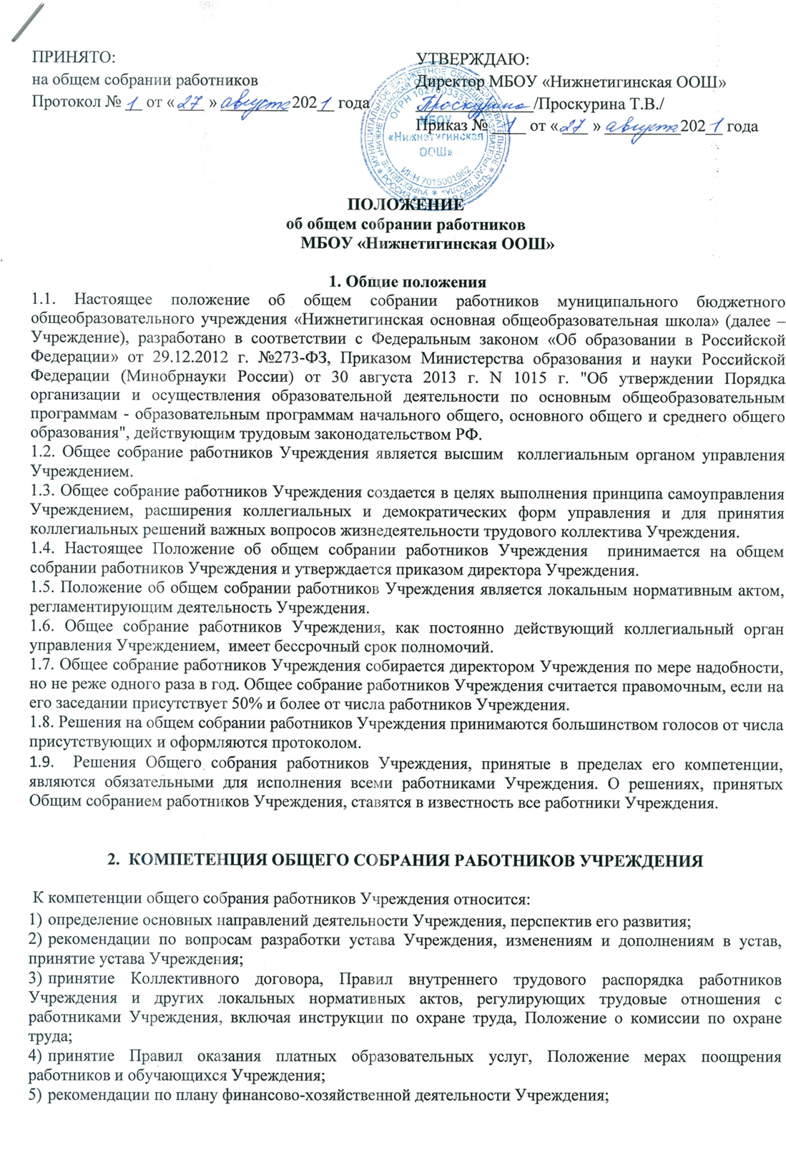

6) заслушивание отчёта директора Учреждения по результатам самообследования;

7)принятие Положения о социальной поддержке работников Учреждения и решений о социальной поддержке работников Учреждения;

8)определение критерий и показателей эффективности деятельности работников, входящих в положение об оплате труда и стимулирование работников Учреждения;

9)избирание представителей работников в органы и комиссии Учреждения;

10) рассматривание иных вопросов деятельности Учреждения, принятые общим собранием работников к своему рассмотрению либо вынесенные на его рассмотрение директором Учреждения.

**3. СОСТАВ ОБЩЕГО СОБРАНИЯ**

3.1. В заседании общего собрания работников Учреждения могут принимать участие все работники Учреждения.

3.2. Руководит общим собранием работников Учреждения председатель – директор Учреждения. Открытым голосованием избирается секретарь сроком на один учебный год. Председатель и секретарь общего собрания работников Учреждения выполняют свои обязанности на общественных началах.   
3.3. Председатель общего собрания работников Учреждения:

3.3.1.организует деятельность общего собрания работников Учреждения;

3.3.2. информирует членов трудового коллектива о предстоящем заседании не менее чем за 30 дней до его проведения;

3.3.3. организует подготовку и проведение заседания;

3.3.4.определяет повестку дня;

3.3.5. контролирует выполнение решений.

**4. ДЕЛОПРОИЗВОДСТВО ОБЩЕГО СОБРАНИЯ**

4.1.Заседания общего собрания работников Учреждения оформляются протоколом. указываются

4.2.В протоколе фиксируются:

* дата проведения общего собрания работников Учреждения;
* количественное присутствие (отсутствие) членов трудового коллектива;
* приглашенные (ФИО, должность);
* повестка дня;
* ход обсуждения вопросов;
* предложения, рекомендации и замечания членов трудового коллектива и приглашенных лиц;
* решение.

4.3.Протоколы подписываются председателем и секретарём общего собрания работников Учреждения.

4.4.Нумерация протоколов ведётся от начала учебного года.

4.5.Протоколы общего собрания работников Учреждения включаются в номенклатуру дел Учреждения.

**5. ЗАКЛЮЧИТЕЛЬНЫЕ ПОЛОЖЕНИЯ**

5.1. Положение вступает в силу от даты подписания данного документа.

5.2. Внесение поправок и изменений в Положение производится на заседании общего собрания работников Учреждения.

5.3.Положение об общем собрании работников Учреждения действительно до принятия новой редакции.